《体育与健康》课时教学计划
第 二 课
教学内容：篮球行进间直线运球 |  |  |  |  |  |  | 授课时间： 月 日 |  | 星期：
学  习  目  标 |  | 1、通过本课学习，学生探知行进间运球与原地运球之间的区别。  2、通过本课练习，80%的学生基本掌握其行进间运球的触球部位及落点，提高对球的控制能力。  3、通过本课游戏，学生的集体意识得到提高，篮球素养得到培养。
教学重、难点 |  |  | 重点：手触球的部位及球的落点  难点：对球的控制能力
课的  部分 | 教学内容 |  | 教师指导  策略与要求 |  |  | 学生学法指导 |  | 组织形式 |  | 运动负荷
 |  |  |  |  |  |  |  |  |  | 时间 | 次数 | 强度
开  始  部  分  准  备  部  分 | 一.课堂常规  1.体委整队  2.汇报人数  3.宣布内容  4.组织热身  二.热身  1.慢跑+滑步练习  2.球性练习  指拨球、单手抛接、绕膝、地面拨球“写数字”  三.复习原地运球  1、“老狼老狼几点了？”  2、利用游戏尝试行进间运球 |  | 1.教师以热情饱满的情绪宣布上课内容  2.教师语言调动学生的学习热情  1.教师要求慢跑过程中加滑步动作，组织学生练习  教师组织学生在最后一次滑步练习结束后，持球回到队伍中  2.教师示范讲解各种球性练习  1.教师组织学生复习原地运球，通过游戏提高练习效果  2、在游戏的基础上，要求运球向前走五步 |  |  | 1.学生注意力集中，认真听讲  2.学生积极主动地投身学习中去  1.学生严格练习滑步，熟练其动作要领  2.学生自觉做好球性练习  1.学生复习上节课的学习内容，强化其学习重点与难点 |  | 集合成四列横队  要求：快 静 齐  ××× ×××  ××× ×××  ××× ×××  ××× ×××  × × × ×  四列横队散开 |  | 1  5  4
课的部分 | 教学内容 |  | 教师指导  策略与要求 |  |  | 学生学法指导 |  | 组织形式 |  | 运动负荷
 |  |  |  |  |  |  |  |  |  | 时间 | 次数 | 强度
 | 一.行进间运球  按拍球的后上方，向侧前方按拍，人球不同线  1.1初步尝试，寻找球感  1.2稳步提升，寻求突破  1.3初步掌握，完善动作  1.4拓展练习，巩固提高  --定向越野运球  二.放松与总结 |  | 1.教师通过提问原地与行进间运球的按拍部位的区别  2.教师示范动作并组织学生四人一组听哨声进行练习  3、教师巡视指导，观察练习情况  1.教师根据观察情况，指出错误的地方并找出原因--按拍部位  2.给小组长安排任务，要求组长有序组织练习  3.教师巡回指导  1.教师强调重点—球落在侧前方，人球不同线  2.在小组长带领下，尝试一路纵队集体运球  1.教师讲解规则，要求一路纵队按照规定路线运球  2、强调队伍团结，不失误，速度适当  ， |  |  | 1.学生认真观察老师动作，仔细倾听其动作要领  2.自我尝试，寻找感觉  3、练习中严格要求自己  1.根据老师指出的错误动作进行改正  2、听组长安排，有序进行练习  1.努力掌握动作要领  2.发挥团队精神，严格做到老师要求  1.严格按照老师要求完成任务  2.懂得相互谦让 |  | 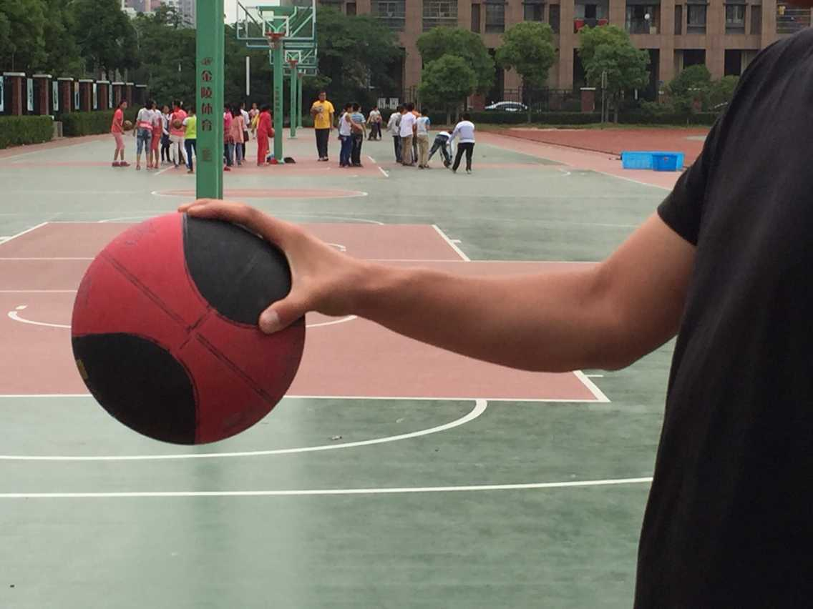  X  X  X  X  四列横队 |  | 5  5  5  10  5
课程资源 | 体育馆  50个篮球 |  |  | 安全措施 |  |  |  | 练习密度预计 |  | 40%
 |  |  |  |  |  |  |  | 平均心率预计 |  | 120次/分
反思

场外2

羽1

看
台

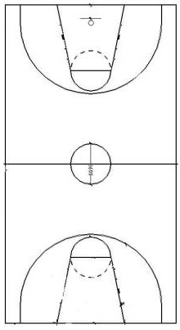

舞
台
场外1

羽2

羽3

